TÝDENNÍ PLÁN
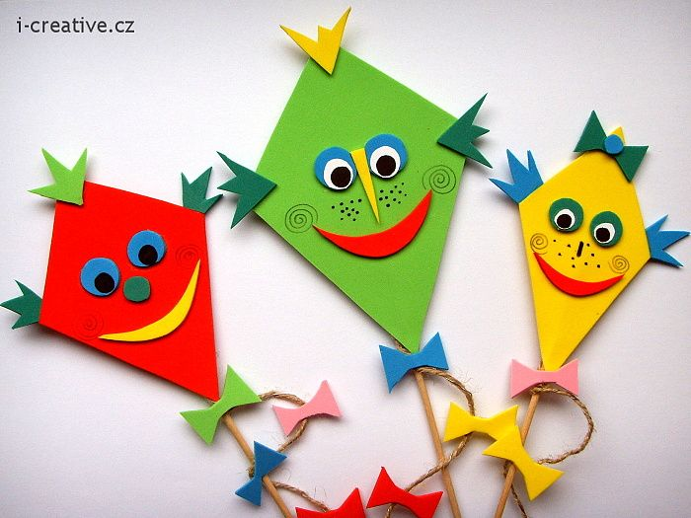
16.9.- 20.9.2024

Milí žáci,

minulý týden jsme si společně povídali na téma, jak chodit bezpečně
po komunikacích ve vesnici, a co by se mohlo stát, kdybychom pravidla bezpečného chování nedodržovali. K tomuto tématu jsme si také četli pohádku a zahráli jsme si různé hry a scénky.☺

A co nás čeká v tomto týdnu :

- v pondělí bude ZAHÁJENA ČINNOST ZÁJMOVÝCH KROUŽKŮ
- budeme si společně povídat na téma PODZIM PŘICHÁZÍ
- nakreslíte nám PODZIMNÍ PŘÍRODU
- budete vyrábět PAPÍROVÉ DRAKY

Činnosti odpočinkové :
volné kreslení, hry se stavebnicemi, stolní hry, omalovánky, práce
s plastelínou, kuchyňka, kadeřnictví, autodráha, fotbálek, divadlo, četba
z knih a časopisů dle vlastního výběru

Hry :
Živé pexeso, Ostrovy, Kuba řekl, Hádej zvíře

Výchovy :
výtvarná – kresba PODZIMNÍ PŘÍRODA (pastelky)
pracovní – výroba PAPÍROVÝCH DRAKŮ
tělesná – pohybové hry ve školní družině

Příprava :
pexeso, puzzle

Vaše paní vychovatelky

